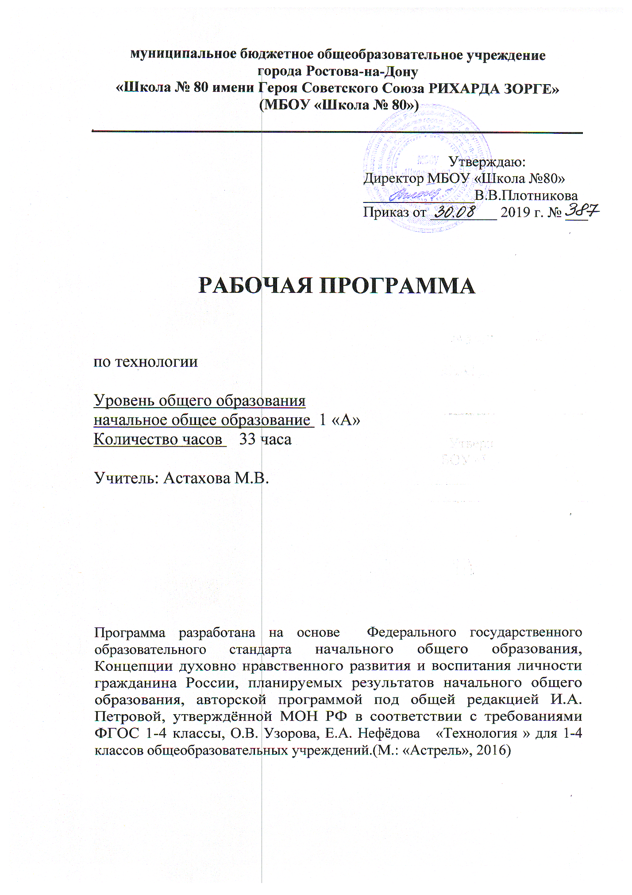

Раздел 1. Пояснительная записка.

Программа соответствует положениям Федерального государственного образовательного стандарта начального общего образования, в том числе требованиям к результатам освоения основной образовательной программы, фундаментальному ядру содержания общего образования, Примерной программе по технологии. Программа отражает идеи и положения Концепции духовно-нравственного развития и воспитания личности гражданина России, Программы формирования универсальных учебных действий (УУД), составляющих основу для саморазвития и непрерывного образования, выработки коммуникативных качеств, целостности общекультурного, личностного и познавательного развития учащихся.
Программа соответствует требованиям к структуре программ, заявленным в ФГОС, и включает:
- Пояснительную записку.
- Планируемые предметные результаты освоения конкретного учебного предмета, курса.
- Содержание учебного предмета.
- Календарно-тематическое планирование.
Рабочая программа составлена в соответствии с:
- Федеральным законом от 29.12.2012 года №273-ФЗ «Об образовании в Российской Федерации».
- Федеральным государственным образовательным стандартом начального общего образования, утвержденного Приказом Министерства образования и науки Российской Федерации от 17.12.2010 года №1897 «Об утверждении федерального государственного образовательного стандарта начального общего образования».
- Письмом Министерства образования и науки Российской Федерации от 07.08.2015 года №08-1228 «О направлении рекомендаций по вопросам введения федерального государственного образовательного стандарта начального общего образования».
- Письмом Министерства образования и науки Российской Федерации от 12.05.2011 года №03-296 «Об организации внеурочной деятельности при введении Федерального государственного образовательного стандарта начального общего образования».
- Санитарно-эпидемиологическими правилами и нормативами САНПиН 2.4.2.2821-10 "Санитарно-эпидемиологические требования к условиям и организации обучения в общеобразовательных учреждениях", утверждённые постановлением главного государственного санитарного врача Российской Федерации от 29.12.2010 года №189, зарегистрированные в Минюсте России 03.03.2011 года N 19993.
- Учебным планом МБОУ «Школа №80».
Рабочая программа по технологии построена на основе фундаментального ядра содержания начального общего образования, Федерального государственного образовательного стандарта начального общего образования, программы развития и формирования универсальных учебных действий, программы духовно-нравственного развития и воспитания личности.
Содержание курса технологии представляет собой первую ступень конкретизации положений, содержащихся в фундаментальном ядре содержания общего образования. Тематическое планирование – это следующая ступень конкретизации содержания образования по технологии. Оно даёт представление об основных видах учебной деятельности в процессе освоения курса технологии в начальной школе. В примерном тематическом планировании указано число часов, отводимых на изучение каждого раздела.
В программе соблюдается преемственность с примерными программами основного общего образования, в том числе и в использовании основных видов учебной деятельности учащихся.
Программа конкретизирует содержание предметных тем, перечисленных в образовательном стандарте, рекомендует последовательность их изучения и приводит примерное распределение учебных часов на изучение каждого раздела курса.
В программе особое внимание уделено содержанию, способствующему формированию современной картины мира, показано практическое применение знаний.
Отбор содержания проведён с учётом культуросообразного подхода, в соответствии с которым учащиеся должны освоить содержание, значимое для формирования познавательной, нравственной и эстетической культуры, сохранения окружающей среды и собственного здоровья, для повседневной жизни и практической деятельности.
Построение учебного содержания курса осуществляется последовательно от общего к частному с учётом реализации внутрипредметных и метапредметных связей. В основу положено взаимодействие научного, гуманистического, аксиологического, культурологического, личностно-деятельностного, историко-проблемного, интегративного, компетентностного подходов.
Содержание курса направлено на формирование универсальных учебных действий, обеспечивающих развитие познавательных и коммуникативных качеств личности.Учащиеся включаются в проектную и исследовательскую деятельность, основу которой составляют такие учебные действия, как умение видеть проблемы, ставить вопросы, классифицировать, наблюдать, проводить эксперимент, делать выводы, объяснять, доказывать, защищать свои идеи, давать определения понятий, структурировать материал и др. Учащиеся включаются в коммуникативную учебную деятельность, где преобладают такие её виды, как умение полно и точно выражать свои мысли, аргументировать свою точку зрения, работать в группе, представлять и сообщать информацию в устной и письменной форме, вступать в диалог и т. д.
Предлагаемая рабочая программа реализуется в учебниках технологии и учебно-методических пособиях, созданных коллективом авторов под руководством Е.А.Лутцевой.

Цели и задачи курса.
Учебный предмет «Технология» имеет практико-ориентированную направленность. Его содержание не только дает ребенку представление о технологическом процессе как совокупности применяемых при изготовлении какой-либо продукции процессов, правил, требований, но и показывает, как использовать эти знания в разных сферах учебной деятельности.
Цели изучения технологии в начальной школе:
- приобретение личного опыта как основы обучения и познания;
- приобретение первоначального опыта практической преобразовательной деятельности на основе овладения технологическими знаниями, технико-технологическими умениямии проектной деятельностью;
- формирование позитивного эмоционально-ценностного отношения к труду и людям труда.
Основные задачи курса:
- духовно-нравственное развитие учащихся;
- освоение нравственно-этического и социально-исторического опыта человечества, отраженного в материальной культуре;
- развитие эмоционально-ценностного отношения к социальному миру и миру природы через формирование позитивного отношения к труду и людям труда;
- знакомство с современными профессиями;
- формирование идентичности гражданина России в поликультурном многонациональном обществе на основе знакомства с ремеслами народов России;
- развитие способности к равноправному сотрудничеству на основе уважения личности другого человека;
- воспитание толерантности к мнениям и позиции других;
- формирование целостной картины мира (образа мира) на основе познания мира черезосмысление духовно-психологического содержания предметного мира и его единства с миром природы, на основе освоения трудовых умений и навыков, осмысления технологии процесса изготовления изделий в проектной деятельности; умений переносить усвоенные в проектной деятельности теоретические знания о технологическом процессе в практику изготовления изделий ручного труда, использовать технологические знания при изучении предмета «Технология» и других школьных дисциплин; коммуникативных умений в процессе реализации проектной деятельности; первоначальных конструкторско-технологических знаний и технико-технологических умений на основе обучения работе с технологической документацией (технологическойкартой), строгого соблюдения технологии изготовления изделий, освоения приемов и способов работы с различными материалами и инструментами, неукоснительного соблюдения правил техники безопасности, работы с инструментами, организации рабочего места; первоначальных умений поиска необходимой информации в различных источниках, проверки, преобразования, хранения, передачи имеющейся информации, а такженавыков использования компьютера, творческого потенциала личности в процессе изготовления изделий и реализациипроектов.
Структура курса.
Содержание курса представлено следующими основными разделами:
- общекультурные и общетрудовые компетенции (знания, умения и способы
- деятельности);
- основы культуры труда, самообслуживания;
- технология ручной обработки материалов;
- элементы графической грамотности;
- конструирование и моделирование;
- практика работы на компьютере.
Раздел 2. Планируемые предметные результаты освоения конкретного учебного предмета, курса.
Личностные результаты
- Воспитание патриотизма, чувства гордости за свою Родину, российский народ и историю России.
- Формирование целостного социально-ориентированного взгляда на мир в его органичном единстве и разнообразии природы, народов, культур и религий.
- Формирование уважительного отношения к иному мнению, к истории и культуре других народов.
- Принятие и освоение социальной роли обучающегося, развитие мотивов учебной деятельности и формирование личностного смысла учения.
- Развитие самостоятельности и личной ответственности за свои поступки, в том числе в информационной деятельности, на основе представлений о нравственных нормах, социальной справедливости и свободе.
- Формирование эстетических потребностей, ценностей и чувств.
- Развитие навыков сотрудничества со взрослыми и сверстниками в разных ситуациях, умений не создавать конфликтов и находить выходы из спорных ситуаций.
- Формирование установки на безопасный и здоровый образ жизни.
Метапредметные результаты
- Овладение способностью принимать и реализовывать цели и задачи учебной деятельности, приемами поиска средств ее осуществления.
- Освоение способов решения проблем творческого и поискового характера.
- Формирование умений планировать, контролировать и оценивать учебные действия в соответствии с поставленной задачей и условиями ее реализации, определять наиболее эффективные способы достижения результата.
- Использование знаково-символических средств представления информации для создания моделей изучаемых объектов и процессов, схем решения учебных и практических задач.
- Использованиеразличных способов поиска (в справочных источниках и открытом учебном информационном пространстве Интернета), сбора, обработки, анализа, организации, передачи и интерпретации информации в соответствии с коммуникативными и познавательными задачами и технологиями учебного предмета, в том числе умений вводить текст с помощью клавиатуры, фиксировать (записывать) в цифровой форме измеряемые величины и анализировать изображения, звуки, готовить свое выступление и выступать с аудио-, видео- и графическим сопровождением, соблюдать нормы информационной избирательности, этики и этикета.
- Овладение навыками смыслового чтения текстов различных стилей и жанров в соответствии с целями и задачами, осознанно строить речевое высказывание в соответствии с задачами коммуникации и составлять тексты в устной и письменной форме.
- Овладение логическими действиями сравнения, анализа, синтеза, обобщения, классификации по родовидовым признакам, установления аналогий и причинно-следственных связей, построения рассуждений, отнесения к известным понятиям.
- Готовность слушать собеседника и вести диалог, признавать возможность существования различных точек зрения и права каждого иметь свое мнение, излагать и аргументировать свою точку зрения и оценку событий.
- Овладение базовыми предметными и межпредметными понятиями, отражающими существенные связи и отношения между объектами и процессами.
Предметные результаты
- Получение первоначальных представлений о созидательном и нравственном значении труда в жизни человека и общества, о мире профессий и важности правильного выбора профессии.
- Формирование первоначальных представлений о материальной культуре как о продукте предметно-преобразующей деятельности человека.
- Приобретение навыков самообслуживания, овладение технологическими приемами ручной обработки материалов, освоение правил техники безопасности.
- Использование приобретенных знаний и умений для творческого решения несложных конструкторских, художественно-конструкторских (дизайнерских), технологических и организационных задач.
- Приобретение первоначальных знаний о правилах создания предметной и информационной среды и умения применять их для выполнения учебно-познавательных и проектных художественно-конструкторских задач.
Регулятивные УУД
- Самостоятельно обнаруживать и формулировать учебную проблему, определять цель учебной деятельности.
- Выдвигать версии решения проблемы, осознавать конечный результат, выбирать из предложенных и искать самостоятельно средства достижения цели.
- Составлять (индивидуально или в группе) план решения проблемы (выполнения проекта).
- Работая по плану, сверять свои действия с целью и, при необходимости, исправлять ошибки самостоятельно.
- В диалоге с учителем совершенствовать самостоятельно выработанные критерии оценки.

Познавательные УУД
- Анализировать, сравнивать, классифицировать и обобщать факты и явления, выявлять причины и следствия простых явлений.
- Осуществлять сравнение и классификацию, самостоятельно выбирая основания и критерии для указанных логических операций; строить классификацию на основе дихотомического деления (на основе отрицания).
- Создавать схематические модели с выделением существенных характеристик объекта.
- Составлять тезисы, различные виды планов (простых, сложных и т.п.).
- Преобразовывать информацию из одного вида в другой (таблицу в текст и пр.).
- Вычитывать все уровни текстовой информации.
- Уметь определять возможные источники необходимых сведений, производить поиск информации, анализировать и оценивать ее достоверность.
Коммуникативные УУД
- Самостоятельно организовывать учебное взаимодействие в группе (определять общие цели, распределять роли, договариваться друг с другом и т.д.).
Раздел 3. Содержание учебного предмета «Технология».
1-й класс
1. Кладовая природы (5ч)
Многообразие природного материала. Флористика. Скрепляющие материалы. Правила работы с семенами растений и ягод. Объемная аппликация из природного материала. Плоскостные аппликации из семян. Самостоятельное создание поделок на заданную тему.
Практическая деятельность:( Плоскостная аппликация. Объёмная аппликация. Объёмное конструирование.)
2. Пластилиновая страна (5 ч)
Пластилин как поделочный материал. Отпечатывание. Приёмы лепки. Вырезание из пластилина.
Практическая деятельность: (Объёмная лепка. Лепка на каркасе. Объёмное конструирование.)
3. Бумажная страна (5ч)
История возникновение письменности и бумаги. Свойства бумаги. Мозаика. Витраж. Приёмы работы с бумагой и клеем.
Практическая деятельность: (Обрывание. Мозаичная обрывная аппликация. Обрывная аппликация по контуру)
4. Страна волшебных ножниц (4ч)
История возникновение ножниц. Правильное обращение с ножницами. Вырезание крупных и мелких фигур. Поделки из вырезанных деталей. Объёмное украшение из бумаги. Растяжные украшения из бумаги.
Практическая деятельность: (Вырезание по контуру. Плоскостная аппликация. Объёмное конструирование. Гирлянды.
5. Город ткачей (5ч)
Ознакомление с процессом изготовления различных нитей и верёвок и сырьём для них. Особенности работы с ватой. Декоративное и функциональное применение нитей и верёвок. Знакомство с иглой, шилом и их практическое назначение, навыки работы с ними. Ознакомление с тканями различного вида. Изготовление плоскостной аппликации из текстильных материалов. Разметка и раскрой ткани по шаблону – выкройке. Самостоятельное изготовление коллажа из ткани различных видов. Самостоятельный произвольный раскрой деталей, продумывание последовательности этапов работы, разработка композиции и воплощение плана в жизнь. Самоконтроль и оценка своей работы
Практическая деятельность: (Прядение. Кручение. Свивание. Плетение. Аппликация. Вышивка на картонной основе)
6. Страна оригами (9ч)
История развития искусства оригами. Базовые формы оригами. Базовые приёмы техники оригами. Летающие и плавающие модели. Самостоятельное прочтение чертежей к первым этапам работы. Самостоятельный произвольный раскрой деталей ,продумывание последовательности этапов работы, Разработка композиции и воплощение этого плана в жизнь. Самоконтроль и оценка своей работы.
Практическая деятельность: (Складывание. Объёмное конструирование. Подвижные модели.
Раздел 4. «Тематическое планирование. Технология»
№ урока | Тема урока | Дом. задание
 | Пластилиновая страна (5 часов)
1. | Работа с пластилином. Пластилиновый мир и его законы. Поделка «Забавная рожица».Т.Б.
2. | Работа с пластилином. Пластилиновый мир и его законы. Поделка «Одуванчик». Т.Б.
3. | Работа с пластилином. Волшебные превращения комочка пластилина. Поделки: «Мешочек», «Весёлые зверята», «Чудо-дерево». Т.Б.
4. | Работа с пластилином. Пластилин – строитель. Поделка «Средневековый замок» (коллективная работа). Т.Б.
5. | Проверочная работа «Пластилиновая сказка». Поделка «Домик поросёнка». Т.Б.
 | Бумажная страна (5 часов)
6. | Работа с бумагой. Законы бумажного мира. Поделки: «Одноцветная бабочка», «Двухцветная бабочка». Т.Б.
7. | Внеклассная работа. Экскурсия «Красота окружающей природы».
8. | Работа с бумагой. Обрывная мозаичная аппликация. Мозаика бумажной мостовой. Поделка «Поздравительная открытка». Т.Б.
9. | Работа с бумагой. Обрывная аппликация по контуру. Бумажные силуэты. Поделки: «Улитка – Торопыжка», «Облака – белогривые лошадки», «Осеннее дерево». Т.Б.
10. | Проверочная работа «Бумажная история». Поделка «Морское царство». Т.Б.
 | Кладовая природы (5ч)
11. | Работа с разным материалом. Конструктор – природа. Экскурсия по теме «Загадочные листочки деревьев нашего края». Поделка «Придумай сам». Т.Б.
12. | Работа с разным материалом. Конструктор – природа. Поделка «Придумай сам».
13. | Работа с разным материалом. Мастерская Деда Мороза. Снежинки.
14. | Работа с разным материалом. Мастерская Деда Мороза. Поделки: «Зимний пейзаж», поздравительная открытка Т.Б.
15. | Проверочная работа «Мастерская природы». Поделка «Дерево времён года». Т.Б.
 | Страна волшебных ножниц ( 4 часа)
16. | Работа с бумагой. Золотые ножницы. Поделка «Весёлая маска». Т.Б.
17. | Работа с бумагой. Вырезной конструктор. Поделки: «Бумажный конструктор», «Весёлая гусеница». Т.Б.
18. | Работа с бумагой. Зимняя сказка из бумаги. Поделки: Объёмная гармошка», «Цепочка из бумажных колец», «Гирлянда-растяжка», «Волшебная снежинка», «Нежная снежинка». Т.Б.
19. | Проверочная работа «Бумажный карнавал». Поделки: «Новогодняя маска», «Широкая гирлянда-растяжка». Т.Б.
 | Город ткачей (5 часов)
20. | Работа с разным материалом. На улице прядильщиков. Поделки: «Нить из ваты», «Простейшая верёвка из нитей», «Витая верёвка», «Плетёная косичка», «Пушистый барашек». Т.Б.
21. | Работа с разным материалом. Иголка-вышивальщица. Поделка «Кисточка». Т.Б.
22. | Работа с разным материалом. Иголка-вышивальщица. Поделка «Совята в зимний день». Т.Б.
23. | Проверочная работа «Сердечный сувенир». Поделки «Сердечный сувенир», «Праздничные сердечки». Т.Б.
24. | Работа с разным материалом. Царство тканей. Поделка «Зимняя картина». Т.Б.
 | Страна Оригами (4 часа)
25. | Работа с бумагой. Волшебный квадрат. Поделки: «Конвертик «Письмо солдату», «Пароходик», «Самолётик», «Поздравление с праздником». Т.Б.
26. | Работа с бумагой. Цветочное оригами. Поделка «Тюльпан». Т.Б.
27. | Работа с бумагой. Цветочное оригами. Поделка «Бабочка». Т.Б.
28. | Проверочная работа «Бравая бумага». Поделки: «Треуголка», «Украшение на треуголку, «Кокарда». Т.Б.
 | Страна фантазии (5 часов)
29. | Работа с разным материалом. Весёлые проделки бумаги». Поделки «Многоликая маска», «Говорящие игрушки». Т.Б.
30. | Работа с разным материалом. Выход в открытый космос. Поделки: «Галактика на шарике», «Дневной телескоп».
31. | Работа с разным материалом. Подарок Курочки Рябы. Поделки: «Драгоценное яйцо».
32. | Работа с разным материалом. Бумажные вестники мира Поделки: «Военный – гармонист», «Губная гармошка», «Солдатская пилотка».
33. | Проверочная работа Праздничные поделки. Поделки: «Праздничный наряд», «До свидания, первый класс!», «Дрессированная сороконожка».
СОГЛАСОВАНО  Протокол заседания методичесобЪединения  МБОУ «Школа № 80  от ___________20___ года № ___  _____________/Крищенко Л.А. ./  подпись руководителя МО Ф.И.О. | СОГЛАСОВАНО  Протокол заседани методического совета  МБОУ «Школа № 80  от ___________20___ года № ___  _____________/Симовонян А .А. . ./  подпись руководителя М С Ф.И.О

